**درخت تصمیم در یادگیری ماشین**

درخت تصمیم یک ابزار قوی در حوزه یادگیری ماشینی است که به صورت سلسله‌مراتبی اقدام به تصمیم‌گیری در شرایط مختلف می‌کند. این مدل نه تنها برای تصمیم‌گیری بلکه برای پیش‌بینی نتایج یک حالت جدید نیز به کار می‌رود. در این تشریح، به مراحل ساخت درخت تصمیم، ساختار آن، و کاربردهای مختلف آن در حوزه یادگیری ماشینی خواهیم پرداخت.

1. **مقدمه**

درخت تصمیم یک مدل تصمیم‌گیری است که به صورت گرافیکی سلسله‌مراتبی نشان‌دهنده تصمیمات و شرایط مختلف است. این ابزار به تحلیل و حل مسائل تصمیم‌گیری کمک می‌کند و در زمینه‌های مختلفی از جمله یادگیری ماشینی، تجزیه و تحلیل داده، و تصمیم‌گیری انسانی مورد استفاده قرار می‌گیرد.

1. **ساختار درخت تصمیم**

**گرها (NODES)**

این درخت از دو نوع گره تشکیل شده است: گره تصمیم و گره برگ. گره تصمیم نمایانگر نقاط تصمیمی است که بر اساس یک شرط مشخص، فرآیند را به دو یا چند زیرگره تقسیم می‌کند. این گره‌ها معمولاً به عنوان سوالات یا شروط تصمیم‌گیری عمل می‌کنند و با توجه به پاسخ به این سوالات، به یکی از زیرگره‌ها هدایت می‌شوند.

در مقابل، گره برگ نمایانگر نتیجه نهایی یا تصمیم‌گیری است. این گره‌ها دیگران را به زیرگره‌های بیشتر تقسیم نمی‌کنند و به عنوان نقطه پایانی درخت تصمیم عمل می‌کنند. هر گره برگ ممکن است یک پاسخ یا تصمیم نهایی را نمایانگر کند که به آن دست‌یافته شده است.در شکل 1 نمایی کلی از انواع برگ نشان داده شده است.

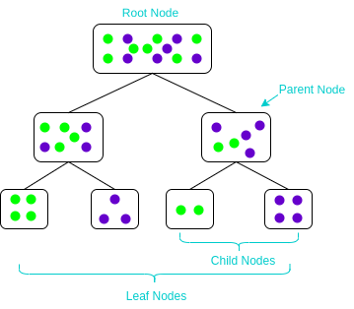

شکل 1: درخت تصمیم و انواع گره ها

در کل، درخت تصمیم با ترکیب منطق گره‌های تصمیم و نتایج گره‌های برگ، به ما امکان می‌دهد تا فرآیند تصمیم‌گیری را در یک ساختار به‌صورت هرچه سازمان‌یافته‌تر و قابل فهم‌تر مدل کنیم.

**یال ها (Edges)**

یال‌ها اتصالات بین گره‌ها را نمایش می‌دهند. هر یال نمایانگر یک ویژگی یا فاکتور تصمیم‌گیری است. این یال‌ها به گره‌های فرزند اشاره دارند و مشخص می‌کنند که در صورت برقراری شرطی خاص، کدام تصمیم باید گرفته شود.

1. **ساخت درخت تصمیم**

**تعریف مسئله**

در ابتدا، مسئله باید به دقت تعریف شود. این شامل تعیین هدف نهایی و تصمیمات مورد نیاز برای رسیدن به آن هدف است. در دیتا مورد استفاده ما در این پروژه دیتا مورد بررسی ما دیتا های سنسور هواشناسی بوده و هدف ما پیش بینی آتش گرفته یا نگرفتن یک جنگل می باشد.

**آموزش مدل**

در این مرحله، مدل با استفاده از الگوریتم‌های یادگیری ماشینی مختلف، شروع به ساخت درخت تصمیم می‌کند. مدل به تحلیل داده‌ها می‌پردازد و شرایط و تصمیمات را بر اساس الگوریتم‌های خاصی یاد می‌گیرد.

درخت تصمیم برای تصمیم‌گیری در شرایط مختلف به کار می‌رود. این مدل امکان تحلیل ویژگی‌ها و تصمیم‌گیری بهتر را فراهم می‌کند. در شکل 2 بهترین درخت یافته شده با استفاده از الگوریتم بهینه ساز گرفته شده از چت جیپیتی آورده شده است.

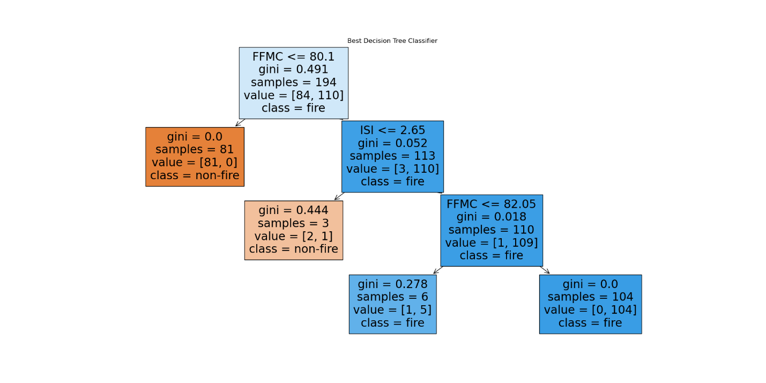

شکل 2:درخت تصمیم بهینه شده

**پیش بینی**

از درخت تصمیم برای پیش‌بینی نتایج یک حالت جدید استفاده می‌شود. مدل به عنوان یک ابزار پیش‌بینی قوی در حوزه پیش‌بینی نتایج عملکرد می‌کند.

تجزیه تحیل داده ها

در فایل اکسل نتایج تمام حالت های استفاده شده در درخت تصمیم آورده شده است.

درخت تصمیم به تحلیل و تجزیه و تحلیل داده‌ها کمک می‌کند. این ابزار امکان استخراج اطلاعات مفید از داده‌ها را فراهم می‌سازد.

1. **نتیجه گیری**

درخت تصمیم یک ابزار گرافیکی و کاربردی در حوزه یادگیری ماشینی است که با ساختار سلسله‌مراتبی خود، امکان تصمیم‌گیری و پیش‌بینی نتایج را فراهم می‌کند. از تعریف مسئله تا آموزش مدل، درخت تصمیم به مراحل مختلفی از فرآیند یادگیری ماشینی پوشش می‌دهد و در موارد مختلفی از جمله تصمیم‌گیری، پیش‌بینی، و تجزیه و تحلیل داده مورد استفاده قرار می‌گیرد.در این پروژه ما به دقت کامل یا همان 100 درصد رسیدیم که نتایج قابل توجه ای است و نشان دهنده این است که درخت تصمیم می تواند به بهترین جواب ممکن برسد با توجه به این که روش طبقه بند دیگر که طبقه کا تا نزدیکترین همسایگی بود نتوانست به این دقت دست پیدا بکند.